操作系统

实训指导书

第七章 实训一
《内核网络协议栈（上）》

软件所制

术语表
英文 | 中文 | 含义 | 别名

第七章 实训一 内核网络协议栈（上）

任务1：熟悉Linux系统调用的宏定义并学会展开宏定义（30min）

相关知识
一、网络体系结构
1、网络协议栈模型
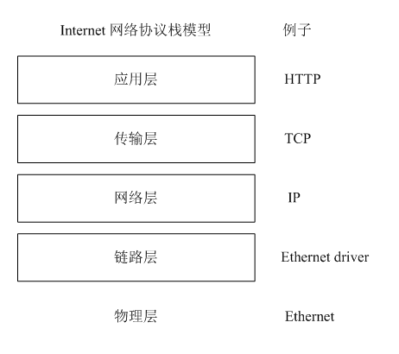
链路层：网络协议栈的底部是链路层，链路层提供对物理层访问的设备驱动程序，物理层一般就是各种介质，例如串口链路或以太网设备。
网络层：链路层上面是网络层，负责接收、发送或转发数据包。
传输层：网络层的上一层为传输层，负责数据传输和数据控制，提供端到端数据交换机制。
应用层：最上层是应用层，它通常是语义层，能够理解要传输的数据。

2、网络架构
Linux内核网络层次结构图：
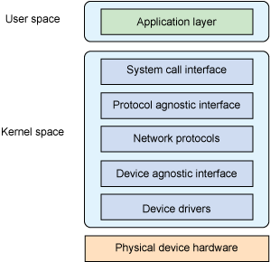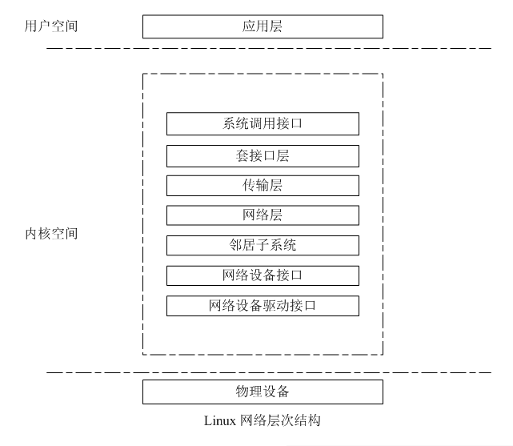
系统调用接口：内核空间中，网络协议栈的顶部是系统调用接口，为用户空间中的应用程序提供一种访问内核网络子系统的接口。
套接口层：系统调用的下一层是套接口层，是协议无关层，由socket实现。它提供了一组通用函数/接口来支持各种不同的传输层协议。
传输层：传输层提供具体协议，包括TCP、UDP。
网络层：传输层下面是网络层。
邻居子系统：邻居子系统存在的目标才是当前可以直接访问的。
网络层设备接口：提供了与各个设备驱动程序通信的通信接口。
最低层是设备驱动程序。

二、宏函数的作用
如果我们查看2.6.28 之前的代码，系统调用确实没有这样写，但在2009年64位 Linux 内核在某些64位平台下被发现系统调用有漏洞，为了修复该漏洞系统调用才改写成现在这样的。该漏洞被命名为 CVE-2009-0029 ，对该漏洞的简单描述如下：
The ABI in the Linux kernel 2.6.28 and earlier on s390, powerpc, sparc64, and mips 64-bit platforms requires that a 32-bit argument in a 64-bit register was properly sign extended when sent from a user-mode application, but cannot verify this, which allows local users to cause a denial of service (crash) or possibly gain privileges via a crafted system call.
意思如下：在Linux 2.6.28及以前版本内核中，IBM/S390、PowerPC、Sparc64以及MIPS 64位平台的ABI要求在系统调用时，用户空间程序将系统调用中32位的参数存放在64位的寄存器中要做到正确的符号扩展，但是用户空间程序却不能保证做到这点，这样就会可以通过向有漏洞的系统调用传送特制参数便可以导致系统崩溃或获得权限提升。
宏函数的作用具体表现在以下两点：
- 避免函数调用，提高程序效率。常用的就是最大值与最小值的判断函数，由于函数内容并不多，如果定义为函数在调用比较频繁的场合会明显降低程序的效率，其实宏是用空间效率换取了时间效率。
- 引用编译期数据。
上述的这些作用虽然使用宏函数可以取得更好的性能，但如果从功能上讲完全可以不使用宏函数，而使用模板函数或普通函数实现，但还有些时候只能通过宏实现。例如，程序中在执行某些操作时可能会失败，此时要打印出失败的代码位置，只能使用宏实现。

三、系统调用接口
在Linux的世界里，我们经常会遇到系统调用这一术语，所谓系统调用，就是内核提供的、功能十分强大的一系列的函数。这些系统调用是在内核中实现的，再通过一定的方式把系统调用给用户，一般都通过门(gate)陷入(trap)实现。系统调用是用户程序和内核交互的接口。
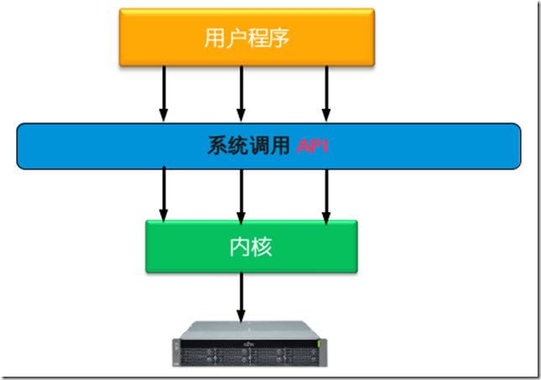

四、网络子系统的两种系统调用接口
内核的网络子系统提供了两种调用接口给用户进程。
- 用户进程在进行网络调用时，通过系统特有的网络调用接口进入内核。在内核中，进一步调用sys_socketcall()结束该过程，在sys_socketcall()中会根据网络系统调用号调用具体的功能。
- 另一种系统调用接口是通过普通文件操作来访问网络子系统。虽然有很多操作是网络专用的，比如使用socket系统调用创建一个套接口，使用connect系统调用连接一个服务器等，但套接口的输入/输出操作可以被当成典型的文件读写操作来进行。
SYSCALL_DEFINE的定义，如下：
include/linux/syscalls.h

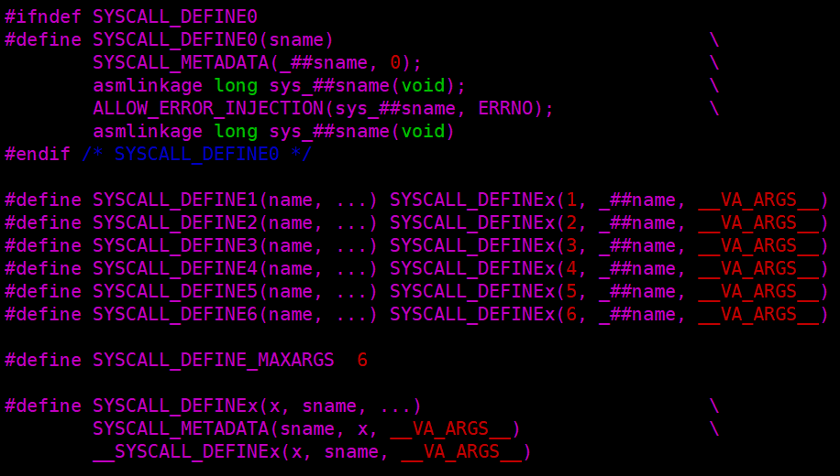
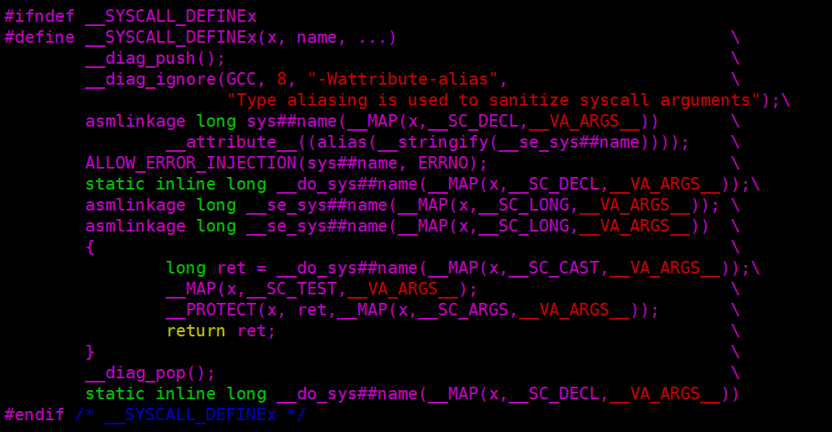
说明：
- asmlinkage是gcc的c语言预定义的关键字，告诉gcc编译器该C函数可以在汇编语言中被调用。
- 内核中系统调用的定义都是以SYSCALL_DEFINEx开始的，x表示系统调用的参数个数。
- ##是连接符，用于将两个参数粘合到一起；##会自动把第2个参数前的空格给移除掉。例如：
#define Str (a,b) a##b，那么STR1(hello, world)将转换成helloworld。
- #的作用是：把宏参数变成一个字符串。例如：
#define Str(x) #x，那么STR(hello world)将转化成" hello world "。
- __VA_ARGS__代表前面...里面的可变参数。
- __attribute__是关键字，是gcc的C语言扩展。
- __stringify的功能是：把参数字变成字符串。

以socket为例，在include/linux/syscalls.h文件中，socket相关的宏定义为：
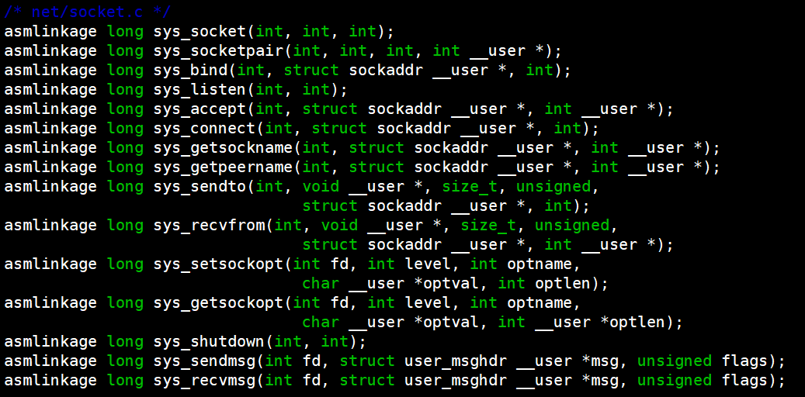
由上图可见sys_socket的宏定义为：asmlinkage long sys_socket(int, int, int); 该定义有3个参数，因此它在内核层定义应该是SYSCALL_DEFINE3。到socket.c里面可以找到socket的定义如下：
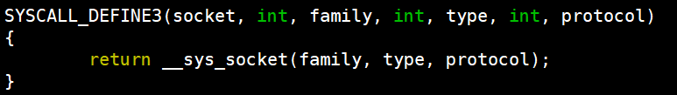
把上述函数展开后结果为：
SYSCALL_DEFINEx(3, _socket, int, family, int, type, int, protocol)
→
SYSCALL_METADATA(_socket, 3, int, family, int, type, int, protocol)
__SYSCALL_DEFINEx(3, _socket, int, family, int, type, int, protocol)

1、SYSCALL_METADATA宏
SYSCALL_METADATA宏是追踪系统调用以捕获syscall进入和退出事件，SYSCALL_METADATA在include/linux/syscalls.h文件中定义了两个，根据“#ifdef CONFIG_FTRACE_SYSCALLS”条件判断做出选择。
在树莓派的openEuler系统中，使用的内核配置文件是：arch/arm64/configs/openeuler-raspi_defconfig。可查看对应的配置是：
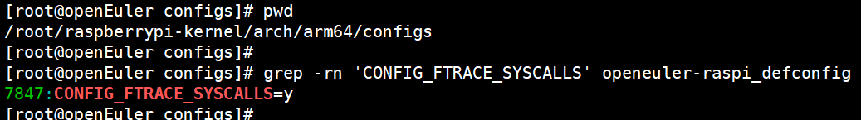
因此，应根据【#ifdef CONFIG_FTRACE_SYSCALLS】为真的代码路由，初步展开SYSCALL_METADATA宏为：
static const char *types_socket[] = {
__MAP(3,__SC_STR_TDECL, int, family, int, type, int, protocol)
};
static const char *args_socket[] = {
__MAP(3,__SC_STR_ADECL, int, family, int, type, int, protocol)
};

static struct syscall_metadata __syscall_meta_socket;
static struct trace_event_call __used event_enter_socket =
{
.class = &event_class_syscall_enter,
{
.name = "sys_enter_socket",
},
.event.funcs = &enter_syscall_print_funcs,
.data = (void *)&__syscall_meta_socket,
.flags = TRACE_EVENT_FL_CAP_ANY,
}; \
static struct trace_event_call __used __attribute__((section("_ftrace_events"))) *__event_enter_socket = &event_enter_socket;

static struct syscall_metadata __syscall_meta_socket;
static struct trace_event_call __used event_exit_socket =
{
.class = &event_class_syscall_exit,
{
.name = "sys_exit_socket",
},
.event.funcs = &exit_syscall_print_funcs,
.data = (void *)&__syscall_meta_socket,
.flags = TRACE_EVENT_FL_CAP_ANY,
};
static struct trace_event_call __used __attribute__((section("_ftrace_events"))) *__event_exit_socket = &event_exit_socket;

static struct syscall_metadata __used __syscall_meta_socket =
{
.name = "sys_socket",
.syscall_nr = -1,
.nb_args = 3,
.types = types_socket,
.args = args_socket,
.enter_event = &event_enter_socket,
.exit_event = &event_exit_socket,
.enter_fields = LIST_HEAD_INIT(__syscall_meta_socket.enter_fields),
};
static struct syscall_metadata __used __attribute__((section("__syscalls_metadata"))) *__p_syscall_meta_socket = &__syscall_meta_socket;
根据__MAP()与__SC_STR_ADECL()、__SC_STR_TDECL()的定义：
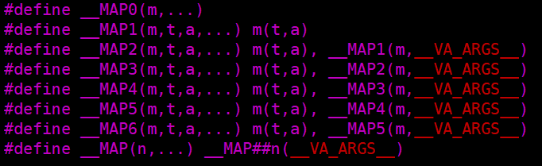
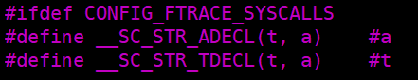
展开__MAP()函数为：
（1）__MAP(3,__SC_STR_TDECL, int, family, int, type, int, protocol)
→__MAP3(__SC_STR_TDECL, int, family, int, type, int, protocol)
→__SC_STR_TDECL(int, family), __SC_STR_TDECL(int, type), __SC_STR_TDECL(int, protocol)
→ "int", "int", "int"
同理：
（2）__MAP(3,__SC_STR_ADECL, int, family, int, type, int, protocol)
→__MAP3(__SC_STR_ADECL, int, family, int, type, int, protocol)
→__SC_STR_ADECL(int, family), __SC_STR_ADECL((int, type), __SC_STR_ADECL(int, protocol)
→"family ", "type", "protocol"
最终展开为：
static const char *types_socket[] = {"int", "int", "int"};
static const char *args_socket[] = {"family ", "type", "protocol"};

static struct syscall_metadata __syscall_meta_socket;
static struct trace_event_call __used event_enter_socket =
{
.class = &event_class_syscall_enter,
{
.name = "sys_enter_socket",
},
.event.funcs = &enter_syscall_print_funcs,
.data = (void *)&__syscall_meta_socket,
.flags = TRACE_EVENT_FL_CAP_ANY,
};
static struct trace_event_call __used __attribute__((section("_ftrace_events"))) *__event_enter_socket = &event_enter_socket;

static struct syscall_metadata __syscall_meta_socket;
static struct trace_event_call __used event_exit_socket =
{
.class = &event_class_syscall_exit,
{
.name = "sys_exit_socket",
},
.event.funcs = &exit_syscall_print_funcs,
.data = (void *)&__syscall_meta_socket,
.flags = TRACE_EVENT_FL_CAP_ANY,
};
static struct trace_event_call __used __attribute__((section("_ftrace_events"))) *__event_exit_socket = &event_exit_socket;

static struct syscall_metadata __used __syscall_meta_socket =
{
.name = "sys_socket",
.syscall_nr = -1,
.nb_args = 3,
.types = types_socket,
.args = args_socket,
.enter_event = &event_enter_socket,
.exit_event = &event_exit_socket,
.enter_fields = LIST_HEAD_INIT(__syscall_meta_socket.enter_fields),
};
static struct syscall_metadata __used __attribute__((section("__syscalls_metadata"))) *__p_syscall_meta_socket = &__syscall_meta_socket;

2、__SYSCALL_DEFINEx宏
将上面的__SYSCALL_DEFINEx(3, _socket, int, family, int, type, int, protocol) 展开，初步展开结果如下：
__diag_push();
__diag_ignore(GCC, 8, "-Wattribute-alias", "Type aliasing is used to sanitize syscall arguments");
asmlinkage long sys_socket (__MAP(3,__SC_DECL, int, family, int, type, int, protocol))
__attribute__((alias(__stringify(__se_sys_socket))));
ALLOW_ERROR_INJECTION(sys_socket, ERRNO);
static inline long __do_sys_socket(__MAP(3,__SC_DECL, int, family, int, type, int, protocol));
asmlinkage long __se_sys_socket(__MAP(3,__SC_LONG, int, family, int, type, int, protocol));
asmlinkage long __se_sys_socket(__MAP(3,__SC_LONG, int, family, int, type, int, protocol))
{
long ret = __do_sys_socket(__MAP(3,__SC_CAST, int, family, int, type, int, protocol));
__MAP(3,__SC_TEST, int, family, int, type, int, protocol); //对参数进行验证
__PROTECT(3, ret,__MAP(3,__SC_ARGS, int, family, int, type, int, protocol));
return ret;
}
__diag_pop();
static inline long __do_sys_socket (__MAP(3,__SC_DECL, int, family, int, type, int, protocol))
说明：
1、__diag_push()、__diag_ignore()、__diag_pop()的展开
include/linux/compiler_types.h 文件中的相关定义如下：
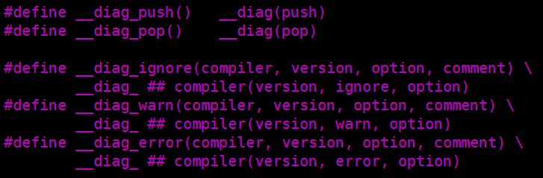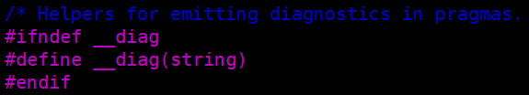
include/linux/compiler-gcc.h 文件中的相关定义如下：
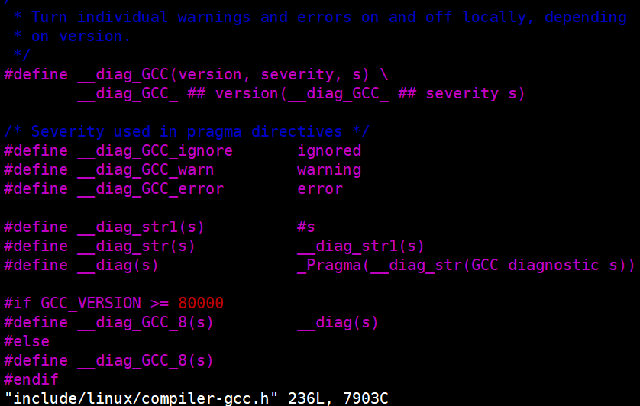
功能是：用于发出诊断信息。
（1）__diag_push()
→ __diag(push)
→ _Pragma(__diag_str(GCC diagnostic push))
→ #pragma GCC diagnostic push 【用于记录当前的诊断状态】
（2）__diag_ignore(GCC, 8, "-Wattribute-alias", "Type aliasing is used to sanitize syscall arguments")
→ __diag_GCC(8, ignore, "-Wattribute-alias")
→ __diag_GCC_8(__diag_GCC_ ignore "-Wattribute-alias")
→ __diag_GCC_8(ignored "-Wattribute-alias")
→ __diag(ignored "-Wattribute-alias")
→ #pragma GCC diagnostic ignored "-Wattribute-alias"
【gcc编译时忽略使用“别名”和类似属性声明的警告诊断】
（3）__diag_pop()
→ __diag(pop)
→ _Pragma(__diag_str(GCC diagnostic pop))
→ #pragma GCC diagnostic pop 【用于恢复到之前的诊断状态】

2、__MAP()、__SC_DECL()、__SC_CAST()、__SC_TEST()、__SC_ARGS()的展开：
根据相关定义：
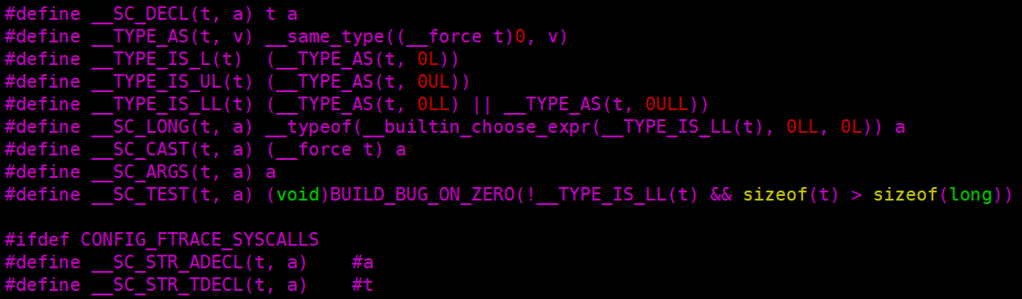
相关说明：
- __builtin_choose_expr(__TYPE_IS_LL(t), 0LL, 0L) 表示将参数转换成long类型，含义为：t为0LL或0ULL时，等于LL类型；否则为0L类型。这句话在32位系统上比较有意义，因为64位系统L和LL都为8个字节。
- (__force t) 表示强制转换为t类型。
- BUILD_BUG_ON_ZERO(e) 用于检查表达式e是否为0，为0编译通过且返回0；如果不为0，则编译不通过。定义如下：
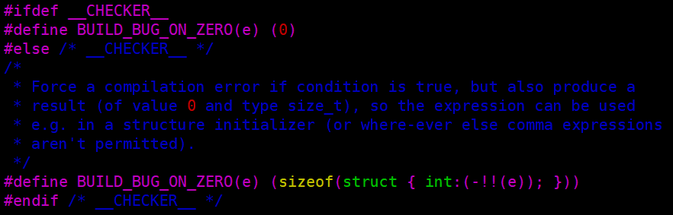
当e为非0值时，经过两次“非”操作（！！）得到的结果是1，加上负号就是-1，这样在编译的时候就会报错，因为int只有32位而-1明显大于32；
而当e=0的时候，经过两次“非”操作（！！）仍然是0，-0的结果还是0，这样可以编译通过。
在此处就是要保证t不是long long类型，这样的话t的大小不会大于long的大小。可编译通过且返回0。

相关宏函数展开如下：
（1）__MAP(3,__SC_DECL, int, family, int, type, int, protocol)
→ __MAP3(__SC_DECL, int, family, int, type, int, protocol)
→ __SC_DECL (int, family), __SC_DECL (int, type), __SC_DECL (int, protocol)
→ int family, int type, int protocol

（2）__MAP(3,__SC_LONG, int, family, int, type, int, protocol)
→ __MAP3(__SC_LONG, int, family, int, type, int, protocol)
→ __SC_LONG(int, family), __SC_LONG(int, type), __SC_LONG(int, protocol)
→long family, long type, long protocol

（3）__MAP(3,__SC_CAST, int, family, int, type, int, protocol)
→ __MAP3(__SC_CAST, int, family, int, type, int, protocol)
→ __SC_CAST(int, family), __SC_CAST(int, type), __SC_CAST(int, protocol)
→ int family, int type, int protocal

（4）__MAP(3,__SC_TEST, int, family, int, type, int, protocol)
→ __MAP3(__SC_TEST, int, family, int, type, int, protocol)
→ __SC_ TEST(int, family), __SC_ TEST(int, type), __SC_ TEST(int, protocol)
→ (void)BUILD_BUG_ON_ZERO(!__TYPE_IS_LL(int) && sizeof(t) > sizeof(long)), \
(void)BUILD_BUG_ON_ZERO(!__TYPE_IS_LL(int) && sizeof(t) > sizeof(long)), \
(void)BUILD_BUG_ON_ZERO(!__TYPE_IS_LL(int) && sizeof(t) > sizeof(long))
→ 0, 0, 0
【用于编译时调试，展开时可删除】

（5）__MAP(3,__SC_ARGS, int, family, int, type, int, protocol)
→ __MAP3(__SC_ARGS, int, family, int, type, int, protocol)
→ __SC_ ARGS(int, family), __SC_ ARGS(int, type), __SC_ ARGS(int, protocol)
→ family, type, protocol

3、__PROTECT()的展开：
include/linux/syscalls.h 文件中的定义为：
include/linux/linkage.h 文件中的定义为：
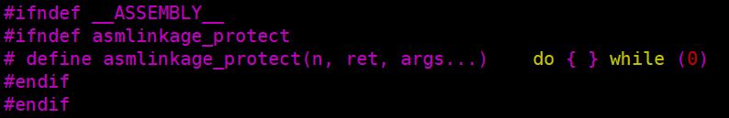
此处do{ }while(0)的作用是：避免空宏引起的warning。

定义一个单独的函数块来实现复杂的操作
__PROTECT(3, ret,__MAP(3,__SC_ARGS, int, family, int, type, int, protocol)
→ __PROTECT(3, ret, family, type, protocol)
→ asmlinkage_protect(3, ret, family, type, protocol)
【最终展开为空，可直接删除】

进一步展开结果如下：
#pragma GCC diagnostic push
#pragma GCC diagnostic ignored "-Wattribute-alias"
asmlinkage long sys_socket (int family, int type, int protocol, __attribute__((alias("__se_sys_socket"))));
ALLOW_ERROR_INJECTION(sys_socket, ERRNO);
static inline long __do_sys_socket(int family, int type, int protocol);
asmlinkage long __se_sys_socket(long family, long type, long protocol);
asmlinkage long __se_sys_socket(long family, long type, long protocol)
{
long ret = __do_sys_socket(int family, int type, int protocol));
(void)BUILD_BUG_ON_ZERO(0); //可删除
asmlinkage_protect(3, ret, family, type, protocol); //可删除
return ret;
}
#pragma GCC diagnostic pop
static inline long __do_sys_socket(int family, int type, int protocol) /* 定义__do_sys_socket的函数头(这里没函数体) */
在这段代码的最后一行，__do_sys_socket的函数声明后面没有加分号，这样它就能和内核中对应的SYSCALL_DEFINE宏后面的函数体构成函数定义，此处也就是与net/socket.c文件中socket的函数体构成函数定义：

综上分析，最终展开结果如下：
static const char *types_socket[] = {"int", "int", "int"};
static const char *args_socket[] = {"family ", "type", "protocol"};

static struct syscall_metadata __syscall_meta_socket;
static struct trace_event_call __used event_enter_socket =
{
.class = &event_class_syscall_enter,
{
.name = "sys_enter_socket",
},
.event.funcs = &enter_syscall_print_funcs,
.data = (void *)&__syscall_meta_socket,
.flags = TRACE_EVENT_FL_CAP_ANY,
};
static struct trace_event_call __used __attribute__((section("_ftrace_events"))) *__event_enter_socket = &event_enter_socket;

static struct syscall_metadata __syscall_meta_socket;
static struct trace_event_call __used event_exit_socket =
{
.class = &event_class_syscall_exit,
{
.name = "sys_exit_socket",
},
.event.funcs = &exit_syscall_print_funcs,
.data = (void *)&__syscall_meta_socket,
.flags = TRACE_EVENT_FL_CAP_ANY,
};
static struct trace_event_call __used __attribute__((section("_ftrace_events"))) *__event_exit_socket = &event_exit_socket;

static struct syscall_metadata __used __syscall_meta_socket =
{
.name = "sys_socket",
.syscall_nr = -1,
.nb_args = 3,
.types = types_socket,
.args = args_socket,
.enter_event = &event_enter_socket,
.exit_event = &event_exit_socket,
.enter_fields = LIST_HEAD_INIT(__syscall_meta_socket.enter_fields),
};
static struct syscall_metadata __used __attribute__((section("__syscalls_metadata"))) *__p_syscall_meta_socket = &__syscall_meta_socket;

#pragma GCC diagnostic push
#pragma GCC diagnostic ignored "-Wattribute-alias"
//给系统调用函数定义一个别名：sys_socket是__se_sys_socket函数的别名；
//该函数会在需要时将32位int符号扩展为long。实际工作在 __do_sys_socket() 中完成。__do_sys_socket()函数的内容就是我们对系统调用的定义。
asmlinkage long sys_socket (int family, int type, int protocol, __attribute__((alias("__se_sys_socket"))));
ALLOW_ERROR_INJECTION(sys_socket, ERRNO);
/* 声明__do_sys_socket函数 */
static inline long __do_sys_socket(int family, int type, int protocol);
/* 声明__se_sys_socket函数 */
asmlinkage long __se_sys_socket(long family, long type, long protocol);
/* 定义__se_sys_socket函数 */
asmlinkage long __se_sys_socket(long family, long type, long protocol)
{
long ret = __do_sys_socket(int family, int type, int protocol));
return ret;
}
#pragma GCC diagnostic pop
static inline long __do_sys_socket(int family, int type, int protocol)
{
return __sys_socket(family, type, protocol); // net/socket.c文件中socket的函数体
}
socket的系统调用的实际流程如下：
sys_socket() → __se_sys_socket() →__do_sys_socket → __sys_socket()

参考资料：
[1] https://blog.csdn.net/weixin_30919571/article/details/102375997
[2] https://blog.csdn.net/qq_16777851/article/details/82714326
[3] https://blog.csdn.net/weixin_42992444/article/details/108571515
[4] https://zhuanlan.zhihu.com/p/149263316

任务描述
- 根据课程所介绍的内容与示例，列出net/socket.c文件中listen函数的系统调用：SYSCALL_DEFINE2(listen, int, fd, int, backlog)的展开结果，并列出详细步骤。

审核要求
- 正确列出SYSCALL_DEFINE2(listen, int, fd, int, backlog)的展开结果。
- 提交详细分析步骤的文档。

参考答案
SYSCALL_DEFINE2(listen, int, fd, int, backlog) 最终展开的结果如下：
static const char *types_ listen[] = {"int", "int"};
static const char *args_ listen[] = {"fd", " backlog"};

static struct syscall_metadata __syscall_meta_listen;
static struct trace_event_call __used event_enter_listen =
{
.class = &event_class_syscall_enter,
{
.name = "sys_enter_listen",
},
.event.funcs = &enter_syscall_print_funcs,
.data = (void *)&__syscall_meta_listen,
.flags = TRACE_EVENT_FL_CAP_ANY,
};
static struct trace_event_call __used __attribute__((section("_ftrace_events"))) *__event_enter_listen = &event_enter_listen;

static struct syscall_metadata __syscall_meta_listen;
static struct trace_event_call __used event_exit_listen =
{
.class = &event_class_syscall_exit,
{
.name = "sys_exit_listen",
},
.event.funcs = &exit_syscall_print_funcs,
.data = (void *)&__syscall_meta_listen,
.flags = TRACE_EVENT_FL_CAP_ANY,
};
static struct trace_event_call __used __attribute__((section("_ftrace_events"))) *__event_exit_listen = &event_exit_listen;

static struct syscall_metadata __used __syscall_meta_listen =
{
.name = "sys_listen",
.syscall_nr = -1,
.nb_args = 3,
.types = types_listen,
.args = args_listen,
.enter_event = &event_enter_listen,
.exit_event = &event_exit_listen,
.enter_fields = LIST_HEAD_INIT(__syscall_meta_listen.enter_fields),
};
static struct syscall_metadata __used __attribute__((section("__syscalls_metadata"))) *__p_syscall_meta_listen = &__syscall_meta_listen;

#pragma GCC diagnostic push
#pragma GCC diagnostic ignored "-Wattribute-alias"
asmlinkage long sys_listen (int fd, int backlog, __attribute__((alias("__se_sys_listen"))));
ALLOW_ERROR_INJECTION(sys_listen, ERRNO);
static inline long __do_sys_listen(int fd, int backlog);
asmlinkage long __se_sys_listen(long fd, long backlog);
asmlinkage long __se_sys_listen(long fd, long backlog)
{
long ret = __do_sys_listen(int fd, int backlog));
return ret;
}
#pragma GCC diagnostic pop
static inline long __do_sys_listen(int fd, int backlog)
{
return __sys_listen(fd, backlog); // net/socket.c文件中listen的函数体
}
listen的系统调用的实际流程如下：
sys_listen() → __se_sys_listen() →__do_sys_listen() → __sys_listen()

任务2：列出socket的创建的关键数据结构和函数（30min）

相关知识
一、socket简介
socket起源于Unix，而Unix/Linux基本哲学之一就是“一切皆文件”，都可以用“打开open→读写write/read→关闭close”模式来操作。socket就是该模式的一个实现，socket即是一种特殊的文件，一些socket函数就是对其进行的操作（读/写IO、打开、关闭）。
socket（套接字）是应用层与TCP/IP协议族通信的中间软件抽象层，它是一组接口。在设计模式中，socket其实就是一个门面模式，它把复杂的TCP/IP协议族隐藏在socket接口后面，对用户来说，一组简单的接口就是全部，让socket去组织数据，以符合指定的协议。
TCP/IP协议族包括运输层、网络层、链路层，而socket所在位置如图，socket是应用层与TCP/IP协议族通信的中间软件抽象层。
INCLUDEPICTURE "http://my.csdn.net/uploads/201204/10/1334044170_5136.jpg" \* MERGEFORMATINET INCLUDEPICTURE "http://my.csdn.net/uploads/201204/10/1334044170_5136.jpg" \* MERGEFORMATINET INCLUDEPICTURE "http://my.csdn.net/uploads/201204/10/1334044170_5136.jpg" \* MERGEFORMATINET INCLUDEPICTURE "http://my.csdn.net/uploads/201204/10/1334044170_5136.jpg" \* MERGEFORMATINET INCLUDEPICTURE "http://my.csdn.net/uploads/201204/10/1334044170_5136.jpg" \* MERGEFORMATINET INCLUDEPICTURE "http://my.csdn.net/uploads/201204/10/1334044170_5136.jpg" \* MERGEFORMATINET INCLUDEPICTURE "http://my.csdn.net/uploads/201204/10/1334044170_5136.jpg" \* MERGEFORMATINET INCLUDEPICTURE "http://my.csdn.net/uploads/201204/10/1334044170_5136.jpg" \* MERGEFORMATINET 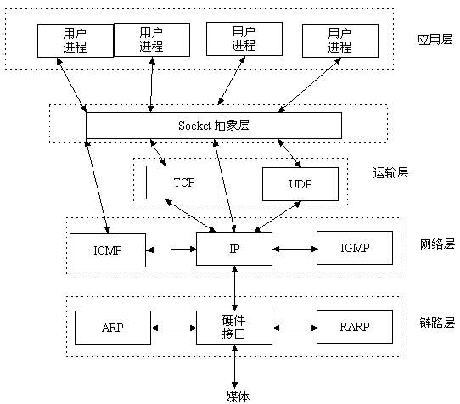
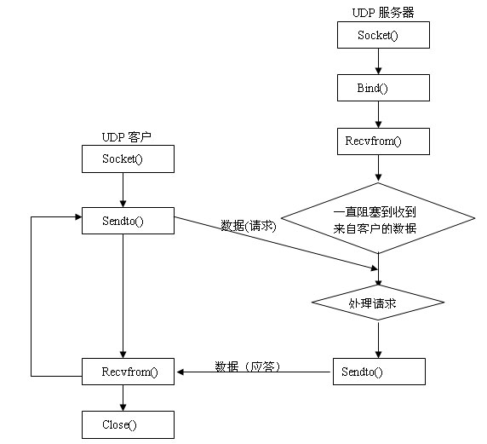
二、socket编程API
1、函数名：int socket(int domain, int type, int protocol);
（1）功能：根据指定的地址族、数据类型和协议来分配一个socket的描述字及其所用的资源。
（2）头文件（C库）：
#include <sys/types.h>
#include<sys/socket.h>
（3）参数说明：
- domain：协议族，常用的有AF_INET、AF_INET6、AF_LOCAL、AF_ROUTE，其中AF_INET代表使用ipv4地址。
- type：socket类型，常用的socket类型有，SOCK_STREAM、SOCK_DGRAM、SOCK_RAW、SOCK_PACKET、SOCK_SEQPACKET等。
SOCK_STREAM----提供有序的、可靠的、双向的和基于连接的字节流，使用带外数据传送机制，为Internet地址族使用TCP。
SOCK_DGRAM----支持无连接的、不可靠的和使用固定大小（通常很小）缓冲区的数据报服务，为Internet地址族使用UDP。
- protocol：协议。常用的协议有，IPPROTO_IP、IPPROTO_TCP、IPPTOTO_UDP、IPPROTO_SCTP、IPPROTO_TIPC等。
（4）返回值：如果调用成功就返回新创建的套接字描述符；如果失败就返回INVALID_SOCKET。

任务描述
- 列出socket对应的系统调用在内核中所涉及的关键函数，列出它们的作用。
- 列出socket对应的系统调用在内核中所涉及的关键数据结构，列出它们的作用。

审核要求
- 正确列出socket对应的系统调用在内核中所涉及的关键函数与关键数据结构，以及它们的作用。
- 提交相关分析说明文档。

参考答案
1. 关键函数
（1）关键函数调用关系——net/socket.c
SYSCALL_DEFINE3() –> sys_socket() → __se_sys_socket() →__do_sys_socket → __sys_socket() →sock_create() → __sock_create() →
security_socket_create()
sock_alloc()
security_socket_post_create()

（2）函数作用说明：
SYSCALL_DEFINE3()：socket的系统调用
sys_socket() ：是 __se_sys_socket()的别名
_do_sys_socket()：执行socket的系统调用
__sys_socket()：socket的系统调用
sock_create()：socket的创建
__sock_create()：socket的创建
security_socket_create()：加锁的创建socket
sock_alloc()：创建socket的空间
security_socket_post_create()：启用了lsm的安全模块

2. 关键结构体
struct socket（include/linux/net.h）：socket结构体，记录了socket的一些状态，类型，标识，协议等。
struct net：记录网络当前的一些基本状态
struct net_proto_family：协议簇，用于表示一个协议域
struct inode：内核中用inode结构表示具体的文件
struct sk_buff：sk_buff数据包结构体是一个非常重要的数据结构，每个协议都是用该结构体用于封装、载运数据包，也就是说每一个数据包都要用一个sk_buff数据结构来表示。
struct net_families：保存所有不同类型的协议族的全局链表

任务3：列出UDP中sendto系统调用的关键数据结构和函数（30min）

相关知识
一、sendto函数
（1）函数名：int sendto(int sockfd, const void* msg, int len, int flags, const struct sockaddr *to, int tolen);
（2）功能：进行无连接的UDP通讯使用，使用时，数据会在没有建立任何网络连接的网络上传输。
（3）头文件（C库）：
#include <sys/types.h>
#include<sys/socket.h>
（4）参数说明：
● sockfd：指与远程程序连接的套接字，即socket()函数的返回值。
● msg：是一个指针，指向发送的信息的地址。
● len：指发送信息的长度。
● flags：通常是0。
● to：一个指向 struct sockaddr 结构的指针，里面包含了远程主机和端口数据。
● tolen ：指出了struct sockaddr 的大小，通常用 sizeof(struct sockaddr)。
（5）返回值：
正常时：返回真正发送的数据的大小（真正发送的字节数可能小于指定的数据的字节数）；
错误时：返回-1。
在内核源码中，我们可以看到它所对应的实现：net/socket.c
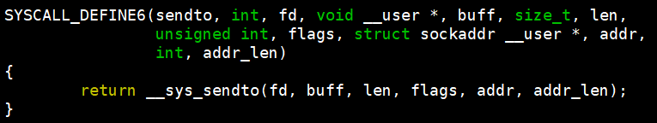

任务描述
- 列出sendto在内核中所涉及的关键函数，列出它们的作用
- 列出sendto在内核中所涉及的关键数据结构，列出它们的作用。

审核要求
- 正确列出sendto对应的系统调用在内核中所涉及的关键函数与关键数据结构，以及它们的作用。
- 提交相关分析说明文档。

参考答案
1. 关键函数
（1）关键函数调用关系——net/socket.c
SYSCALL_DEFINE6() →__sys_sendto() →sock_sendmsg()、sockfd_lookup_light()
sock_sendmsg() →security_socket_sendmsg() → call_int_hook () → socket_sendmsg()
关键函数作用说明：
SYSCALL_DEFINE6() 、__sys_sendto()：系统调用宏定义
sockfd_lookup_light()：获取相应的socket
sock_sendmsg()、 security_socket_sendmsg()：发送消息

2. 关键数据结构
struct socket（include/linux/net.h）t：socket结构体，记录了socket的一些状态，类型，标识，协议等。
struct sockaddr_storage：用于存储socket的地址。
struct msghdr（include/linux/socket.h）：用于存储信息，包括socket的地址指针标识等
struct msghdr：
struct msghdr {
void *msg_name; /* ptr to socket address structure */
int msg_namelen; /* size of socket address structure */
struct iov_iter msg_iter; /* data */
void *msg_control; /* ancillary data */
__kernel_size_t msg_controllen; /* ancillary data buffer length */
unsigned int msg_flags; /* flags on received message */
struct kiocb *msg_iocb; /* ptr to iocb for async requests */
};
struct kiocb： 在Linux内核中，每个IO请求都对应一个kiocb结构体，其ki_filp成员指向对应的file指针，通过is_sync_kiocb可以判断某kiocb时候为同步IO请求，如果非真，表示是异步IO请求。
struct sock_iocb：用于保护传输控制块的锁结构
struct iovec：提供待发送数据活接收数据的缓冲区。它是由一个分散/聚合数组构成，msg_iov是指向这个iovec结构数组的指针
struct fd：文件描述符，用于获取fd对应的socket指针，一般的，会先根据fd找到对应的file结构体，然后由file结构体得到socket结构体。

任务4：列出bind系统调用的关键数据结构和函数（30min）

相关知识
一、bind()函数
将一本地地址与一套接口捆绑。本函数适用于未连接的数据报或流类套接口，在connect()或listen()调用前使用。当用socket()创建套接口后，它便存在于一个名字空间（地址族）中，但并未赋名。bind()函数通过给一个未命名套接口分配一个本地名字来为套接口建立本地捆绑（主机地址/端口号）。
#include<sys/socket.h>
int bind( int sockfd, struct sockaddr* addr, socklen_t addrlen)
返回：0 ──成功， - 1 ──失败
1. 参数sockfd：指定地址与哪个套接字绑定，这是一个由之前的socket函数调用返回的套接字。调用bind的函数之后，该套接字与一个相应的地址关联，发送到这个地址的数据可以通过这个套接字来读取与使用。
2. 参数addr：指定地址。这是一个地址结构，并且是一个已经经过填写的有效的地址结构。调用bind之后这个地址与参数sockfd指定的套接字关联，从而实现上面所说的效果。
3. 参数addrlen：正如大多数socket接口一样，内核不关心地址结构，当它复制或传递地址给驱动的时候，它依据这个值来确定需要复制多少数据。这已经成为socket接口中最常见的参数之一了。
bind函数并不是总是需要调用的，只有用户进程想与一个具体的地址或端口相关联的时候才需要调用这个函数。如果用户进程没有这个需要，那么程序可 以依赖内核的自动的选址机制来完成自动地址选择，而不需要调用bind的函数。
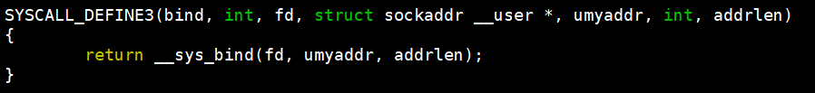

任务描述
- 列出bind在内核中所涉及的关键函数，列出它们的作用。
- 列出bind在内核中所涉及的关键数据结构，列出它们的作用。

审核要求
- 正确列出bind对应的系统调用在内核中所涉及的关键函数与关键数据结构，以及它们的作用。
- 提交相关分析说明文档。

参考答案
- SYSCALL_DEFINE3()->__sys_bind()-> sockfd_lookup_light()
->(sock->ops->bind())->inet_bind()
也就是inet_dgram_ops中的inet_bind()
在IPV4协议簇中，所有类型的套接口的bind接口是同意的，即inet_bind()，它将实现对具体传输层接口bind的有关调用。
sockfd_lookup_light()：以fd为索引从当前进程的文件描述符表中，找到对应的file实例，然后从file实例的private_data中获取socket实例。
inet_bind()：将sockaddr与socket绑定。

2. struct sockaddr：存储通信类型和端口地址信息
struct socket：在使用socket系统调用时，通过一个数字表示一个socket，在调用时会将这个数字映射成一个socket结构体，结构体里保存了socket所有属性和数据。struct socket是在虚拟文件系统上被创建出来的，可以把它看成一个文件。
struct sockaddr_storage：用于存储socket的地址
struct sockaddr_in：分开存储了端口和地址
struct inet_sock：inet层的socket表示

任务5：列出UDP中recvfrom系统调用的关键数据结构和函数（30min）

相关知识
一、网络体系结构
recvfrom（经socket接收数据）
表头文件
#include<sys/types.h>
#include<sys/socket.h>
定义函数
int recvfrom(int s,void *buf,int len,unsigned int flags ,struct sockaddr *from ,int *fromlen);
函数说明
recv()用来接收远程主机经指定的socket 传来的数据，并把数据存到由参数buf 指向的内存空间，参数len 为可接收数据的最大长度。参数flags 一般设0，其他数值定义请参考recv()。参数from用来指定欲传送的网络地址，结构sockaddr 请参考bind()。参数fromlen为sockaddr的结构长度。
返回值
成功则返回接收到的字符数，失败则返回-1，错误原因存于errno中。
错误代码
EBADF 参数s非合法的socket处理代码
EFAULT 参数中有一指针指向无法存取的内存空间。
ENOTSOCK 参数s为一文件描述词，非socket。
EINTR 被信号所中断。
EAGAIN 此动作会令进程阻断，但参数s的socket为不可阻断。
ENOBUFS 系统的缓冲内存不足
ENOMEM 核心内存不足
EINVAL 传给系统调用的参数不正确。
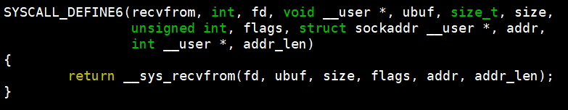

任务描述
- 列出recvfrom在内核中所涉及的关键函数，列出它们的作用。
- 列出recvfrom在内核中所涉及的关键数据结构，列出它们的作用。

审核要求
- 正确列出recvfrom对应的系统调用在内核中所涉及的关键函数与关键数据结构，以及它们的作用。
- 提交相关分析说明文档。

参考答案
- SYSCALL_DEFINE6()->__sys_recvmsg()->sockfd_lookup_light()
SYSCALL_DEFINE6()->__sys_recvmsg()->___sys_recvmsg()->sock_recvmsg()->sock_recvmsg_nosec()->(sock->ops->recvmsg)->inet_recvmsg()->(sk->sk_prot->recvmsg)
sock_recvmsg()：接收信息
sock->ops->recvmsg：调用协议簇报文接收函数
inet_recvmsg()：调用sk->prot->recvmsg函数完成数据接收，这个函数对于tcp协议便是tcp_recvmsg、对于udp协议便是udp_recvmsg。
2. struct socket：在使用socket系统调用时，通过一个数字表示一个socket，在调用时会将这个数字映射成一个socket结构体，结构体里保存了socket所有属性和数据。struct socket是在虚拟文件系统上被创建出来的，可以把它看成一个文件。
struct iovec：提供待发送数据活接收数据的缓冲区。它是由一个分散/聚合数组构成，msg_iov是指向这个iovec结构数组的指针
struct msghdr：用于存储信息，包括socket的地址指针标识等
struct sockaddr_storage：用于存储socket的地址
struct kiocb：用来记录I/O操作的完成状态
struct sock_iocb：为sock类型io请求控制块
struct inet_sock：结构由sock结构及其它特性组成，构成IPv4协议族传输控制块，是对sock结构的扩展，在传输控制块的基本属性已具备的基础上，进一步提供了IPv4协议专有的一些属性，如TTL、组播列表、IP地址、端口等。
struct sk_buff：用于描述已接收或待发送的数据报文信息。
/*
* 代码截取部分，全部结构参考
* include/linux/skbuff.h
*/
struct sk_buff {
/*These two members must be first.*/
struct sk_buff *next;
struct sk_buff *prev;
struct list_head list;
}

